Eine E-Mail schreiben
Der IServ stellt Ihnen (und den Schülerinnen und Schülern) eine vollwertige schulbezogene E-Mailadresse zur Verfügung. Diese besteht aus Ihrem Nutzernamen und der Internetadresse Ihres IServs.
Beispiel: fuerchtegott.hessler@medienzentrum-clp.eu
Diese Adresse ist von außen erreichbar, z.B. auch für Eltern.
E-Mail von außen an eine IServ-E-Mailaddresse schreiben
Damit Nutzer:innen bzw. Lehrer:innen E-Mails von außen empfangen können, muss in der IServ-Verwaltung unter „Benutzer ⇒ Rechte ⇒ Abschnitt 'E-Mail'“ das Recht „E-Mails mit anderen Servern austauschen“ entweder der Lehrer:innengruppe oder der Lehrer:innenrolle erteilt werden.
Das muss die/der Administrator:in so einstellen. Ansonsten kommen die externen E-Mails mit einer Fehlermeldung zurück.
In der IServ-Oberfläche finden Sie links oben ein Menu. In diesem Menu können Sie Module des IServ aufrufen. Module sind Funktionen des IServ. Klicken Sie dort auf den Punkt „E-Mail“.
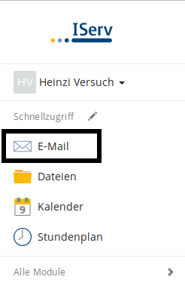

Aufgaben:
- Schreiben Sie eine E-Mail an einen Teilnehmenden dieser Fortbildung und ein/e Kolleg:in.
- Schreiben Sie ein E-Mail an eine externe E-Mailadresse (z.B. an sich selbst)
- Schreiben Sie eine E-Mail an eine Gruppe auf Ihrem IServ
- Informieren Sie sich unter https://iserv.eu/doc/modules/mail/#ubersicht über weitere Möglichkeiten, die Sie mit der Mailfunktion von IServ haben.
- Falls Sie noch keinen Zugang zu Ihrem Schul-IServ haben - wiederholen Sie die Prozedur auch dort.

